Fecha | Actividad
Martes  12 | 6pm. Se participó en la reunión de trabajo con SEFIPLAN para tratar el asunto del Pasivo del CPTQ. (se adjunta resumen de acuerdo).
Miércoles  13 | 1pm. Se llevó a cabo una Reunión virtual con la Agencia Nacional de Aduanas de México y Presidentes de Asociaciones, para tratar el asunto de la urgente necesidad de agilizar los flujos de turistas a su llegada en los aeropuertos de Cancún y Cozumel.
Miércoles  20 | 7pm. Se asistió a la Tercera Sesión Solemne en la que se entregó la medalla al mérito ciudadano "Sigfrido Paz Paredes" a Roberto Díaz Abraham, salón 20 de Abril Palacio Municipal.
Lunes  25 | 1pm. Se participó en la Reunión de Trabajo con el Lic. Roberto González López, Titular de Migración, AMAV y ASUR.  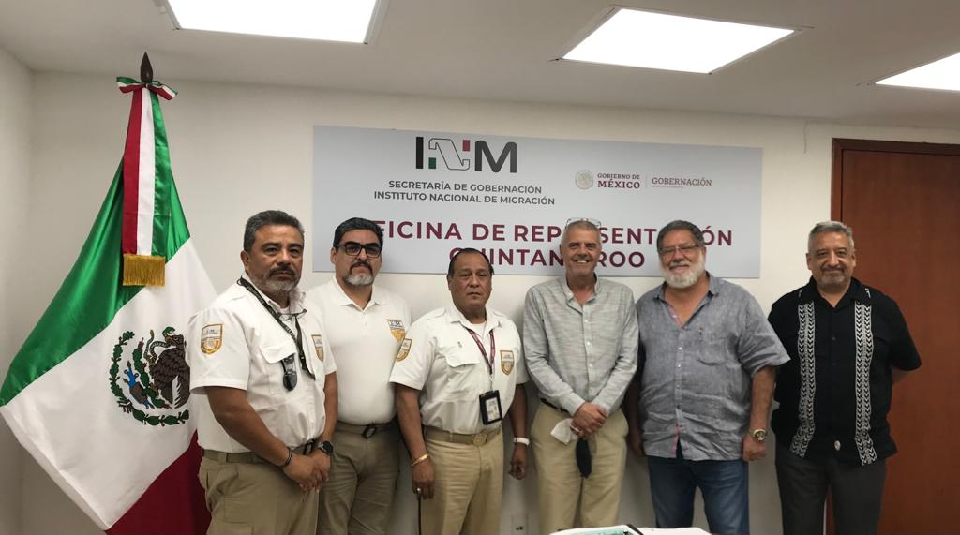

Fecha | Actividad
Jueves  28 | 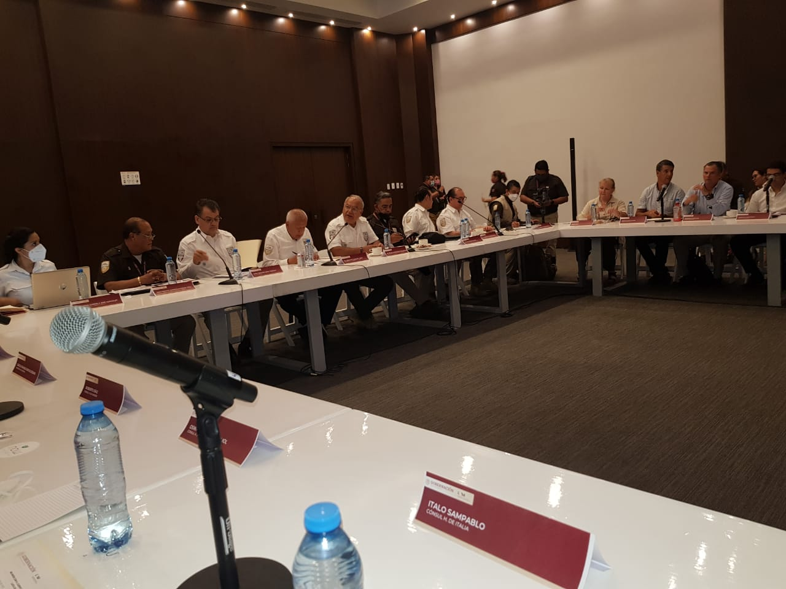  11am. Se participó en la Reunión de Trabajo con Migración y el Honorable Cuerpo Consular de Q. Roo, en las instalaciones del Hotel Now Emerald, Zona Hotelera.

Fecha | Actividad
Jueves  28 | 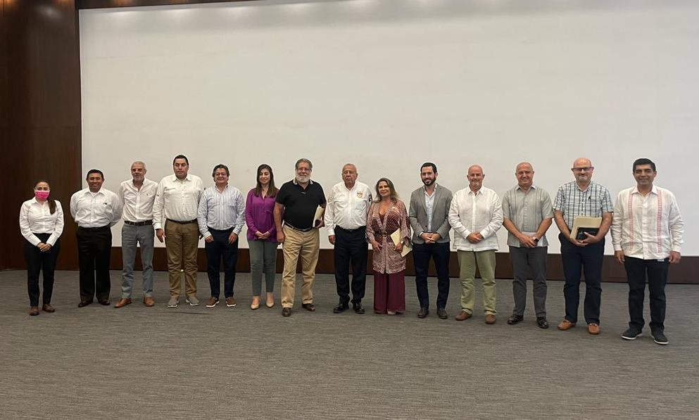  12:45pm Se participó en la Reunión de Trabajo con el Comisionado Nacional de Migración y Empresarios Turisticos.  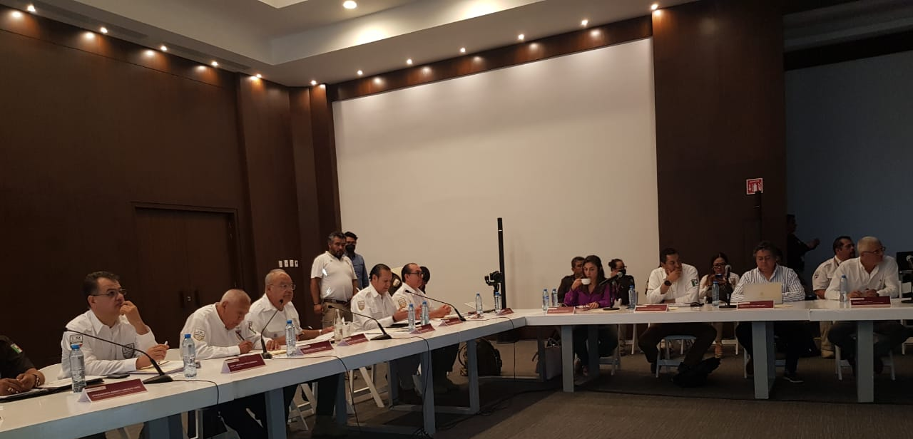  5pm. Se participó a la 1ra Sesión Ordinaria 2022 del Consejo de Vinculación y Pertinencia de la Universidad Tecnológica de Cancún.

